香港交易及結算所有限公司及香港聯合交易所有限公司對本公告之內容概不負責，對其準確性或完整性亦不發表任何聲明，並明確表示概不就因本公告全部或任何部分內容而產生或因倚賴該等內容而引致之任何損失承擔任何責任。

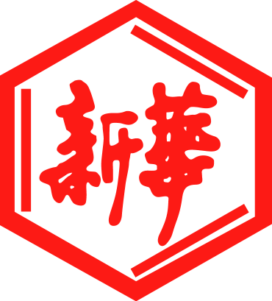

山東新華製藥股份有限公司
Shandong Xinhua Pharmaceutical Company Limited
（於中華人民共和國註冊成立之股份有限公司）
（股份代碼：0719）

海外監管公告

本公告乃根據香港聯合交易所有限公司證券上市規則第13.10B條作出。

山東新華製藥股份有限公司（「本公司」）將於2016年5月26日在巨潮資訊網（http://www.cninfo.com.cn）刊登本公司《關於申請延期回復非公開發行股票反饋意見的公告》，茲載列有關文檔之中文版，以供參閱。

承董事會命
山東新華製藥股份有限公司
張代銘 董事長

中國 淄博 二零一六年五月二十五日

於本公告日期，本公司董事會之成員如下：

執行董事 | 非執行董事 | 獨立非執行董事
張代銘先生（董事長） | 任福龍先生 | 杜冠華先生
杜德平先生 | 徐 列先生 | 李文明先生
 | 趙 斌先生 | 陳仲戟先生

证券代码：000756 证券简称：新华制药 公告编号：2016-30

山东新华制药股份有限公司
关于申请延期回复非公开发行股票反馈意见的公告

本公司及董事会全体成员保证信息披露的内容真实、准确、完整，没有虚假记载、误导性陈述或重大遗漏。

山东新华制药股份有限公司（“公司”）于2016年5月4日收到中国证券监督管理委员会（“中国证监会”）出具的《中国证监会行政许可项目审查反馈意见通知书》（160757号）（“《反馈意见》”）。中国证监会依法对公司提交的《山东新华制药股份有限公司非公开发行股票申请文件》进行了审查，要求公司就有关问题做出书面说明和解释，并在30日内向中国证监会行政许可审查部门提交书面回复意见。

公司收到《反馈意见》后，立即会同各中介机构积极就相关问题进行认真研究和落实。由于相关方对有关问题还需要进一步落实，为切实稳妥做好《反馈意见》回复工作，公司经与中介机构审慎协商，于2016年5月25日向中国证监会申请延期回复，回复时间延期至2016年6月30日前。公司和中介机构将认真准备相关资料，并于2016年6月30日前向中国证监会上报关于《反馈意见》的书面回复。

公司本次非公开发行股票事项尚需中国证监会的核准， 能否获得核准尚存在不确定性，公司董事会将根据非公开发行进展情况及时披露有关信息，敬请广大投资者注意投资风险。

特此公告。

山东新华制药股份有限公司董事会
2016年5月25日

